[南京江北医院某研究团队所发文章被质疑发生图片重叠](https://mp.weixin.qq.com/s?__biz=Mzg4OTgzNzAyOA==&mid=2247566044&idx=4&sn=3ed6210777fbd72821c3eb9b3b84a8d9&chksm=cea51a4a6f73a673aa8a580b81010673b1d790e6c2c134d08eff33e529a2687e8c5ce6937a99&scene=126&sessionid=1741971160)

诚信君[iPubpeers](javascript:void(0);)2025-03-13 09:20:32河南

2021年5月27日，南京江北医院Gao Jinfeng 研究团队，在**Translational cancer research**上发表的题为**“Curcumol increases the sensitivity of colon cancer to 5-FU by regulating Wnt/β-catenin signaling”**的研究论文，**被质疑文中出现图片重叠。**

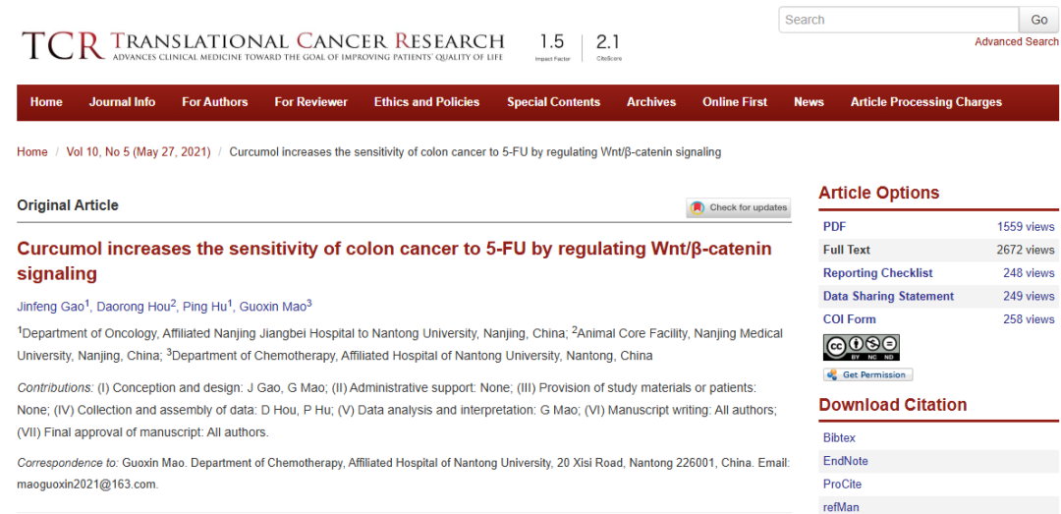

该文章于2025年3月在Pubpeer上被读者质疑：**文章出现图片重叠。**

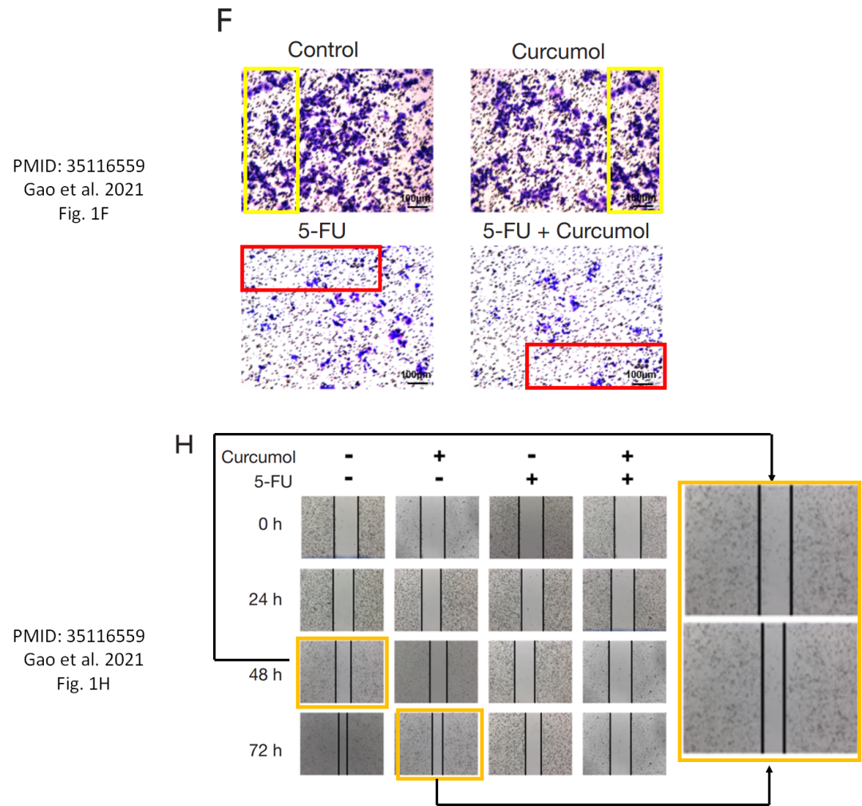

**相关消息**

https://pubpeer.com/publications/0959E908407FBFA633A9BFC231D84D#1

图片



**iPubpeers，专注于图片重复报道。**

**投稿事宜：ilovehainan@foxmail.com**

**觉得本文好看，请点这里！**